

Semana 1
Desarrollo Backend II

Formato de respuesta
Nombre estudiante: | Alonso Guzman
Asignatura: Desarrollo Backend 2 | Carrera:Analista programador computacional
Profesor: Jorge Carmona | Fecha: 24-05-2026

Descripción de la actividad
En esta primera semana, realizarás una actividad formativa grupal (2 a 3 integrantes), llamada "Utilizando estrategias y configuración de frameworks de seguridad en backend", donde deberás analizar las diferentes estrategias de implementación de frameworks de seguridad y seleccionar la más adecuada según los requerimientos de un cliente específico. Además, tendrás que configurar el framework de seguridad seleccionado en la aplicación backend, asegurando la protección de los componentes frente a amenazas conocidas y siguiendo buenas prácticas y estándares de la industria.

Instrucciones específicas
Para el desarrollo de la actividad formativa de esta semana, deberás realizar los siguientes pasos:
Paso 1: Análisis de estrategias de implementación de frameworks de seguridad Spring Security
Lectura de caso
Revisa detalladamente el código del backend proporcionado de "MINIMARKET PLUS", identificando los puntos críticos en términos de seguridad y las necesidades específicas del cliente.
Identificación de amenazas y requerimientos de seguridad
- Amenazas potenciales:
- Accesos no autorizados a datos sensibles de clientes y operaciones.
- Ataques de inyección SQL, XSS, CSRF y otros ataques comunes.

- Requerimientos de seguridad:
- Implementar autenticación y autorización seguras para usuarios y empleados.
- Monitorear y registrar actividades sospechosas.

Análisis de estrategias de implementación
Autenticación
Revisa detalladamente el código del backend, identificando los puntos críticos en términos de seguridad y las necesidades específicas que debes abordar en esta asignatura, te sugiero abordar los siguientes puntos:
- Identificación de requerimientos de autenticación:
- Tipos de usuarios: define claramente los diferentes tipos de usuarios que interactuarán con el sistema (clientes, empleados, gerentes).
- Nivel de seguridad necesario: determina el nivel de seguridad requerido para cada tipo de usuario. Por ejemplo, las cuentas de gerentes pueden requerir medidas de seguridad más robustas.
- Exploración de métodos de autenticación
- Autenticación con nombre de usuario y contraseña
- En memoria
- Base de datos (JDBC):
- LDAP
- Autenticación basada en tokens (JWT)
- Selección de la estrategia de autenticación
- Nuestro cliente, requiere que, para esta implementación inicial, se implemente lo que sería “Autenticación con nombre de usuario y contraseña”.
- Justificación: basándote en el análisis, explica por qué el método escogido está alineado con los requerimientos del proyecto desarrollado en "Desarrollo Backend I" y cómo responde a los objetivos específicos planteados en esta asignatura, "Desarrollo Backend II".
Paso 2: Configura el Framework de Seguridad y Aplica el Método de Autenticación Seleccionado
- Integración del framework
- Integra el framework de seguridad seleccionado en el backend proporcionado.
- Añade las dependencias necesarias al proyecto y realiza la configuración básica.
- Implementación de la estrategia de seguridad
- Configura los mecanismos de autenticación y autorización según la estrategia seleccionada.
- Implementa la autenticación segura, “Autenticación con nombre de usuario y contraseña”.
Preguntas de apoyo
Para apoyarte en tu análisis de proyecto, guíate por las siguientes preguntas:
- ¿Cuáles son las principales amenazas de seguridad que enfrenta el backend reutilizado del proyecto desarrollado en "Desarrollo Backend I" y cómo pueden impactar su funcionalidad y objetivos?
- ¿Qué estrategias de seguridad son más apropiadas para mitigar estas amenazas en el contexto de una aplicación backend?
- ¿Qué framework de seguridad se adapta mejor a los requerimientos del proyecto y por qué?
- ¿Cómo implementaste la autenticación y autorización para los diferentes roles en el framework seleccionado utilizando Spring Security?
- ¿Qué medidas adicionales implementaste para asegurar el cumplimiento de normativas de protección de datos aplicables?
Paso 3: Documentación y entrega
Elabora, en este documento, un informe detallado que describa el proceso de análisis y configuración realizado. Este deberá incluir:
- Análisis de las estrategias de implementación y justificación de la selección realizada.
- Descripción paso a paso de la configuración del framework de seguridad.
- Explicación de cómo la configuración realizada protege los componentes backend frente a las amenazas identificadas.

Entrega
Deja tus evidencias a partir de esta parte:
Análisis y selección de la estrategia y framework de seguridad (Paso 1):
- Análisis de las estrategias de implementación y justificación de la selección realizada.

Para el backend del sistema MINIMARKET PLUS, se identificaron riesgos asociados al acceso no autorizado a información sensible, manipulación de datos por usuarios sin permisos, ataques comunes como inyección SQL, XSS, CSRF y uso indebido de endpoints administrativos.
Se analizaron distintas estrategias de autenticación, tales como autenticación en memoria, autenticación mediante base de datos, LDAP, JWT y autenticación con nombre de usuario y contraseña. Considerando los requerimientos de la actividad, se seleccionó Spring Security con autenticación mediante nombre de usuario y contraseña, utilizando usuarios almacenados en base de datos y contraseñas cifradas con BCrypt.
- Descripción paso a paso de la configuración del framework de seguridad.
Primero, se integró el framework Spring Security en el proyecto backend mediante la incorporación de la dependencia correspondiente.
Luego, se creó la clase de configuración SecurityConfig, donde se definieron las reglas de acceso a los endpoints del sistema. Se configuró la autenticación mediante usuarios y contraseñas.
También se configuró el uso de BCryptPasswordEncoder, con el objetivo de almacenar las contraseñas de forma cifrada y evitar que queden guardadas en texto plano.
Finalmente, se definieron roles de usuario, tales como ADMIN, EMPLEADO y CLIENTE, asignando permisos diferenciados según el tipo de usuario.
- Explicación de cómo la configuración realizada protege los componentes backend frente a las amenazas identificadas.
La configuración realizada protege el backend porque impide que usuarios no autenticados accedan a funcionalidades internas del sistema mediante el uso de usuario y contraseña.
El uso de roles permite aplicar autorización sobre los endpoints, evitando que usuarios con permisos limitados puedan realizar acciones administrativas o modificar información que no les corresponde. Además, el cifrado de contraseñas mediante BCrypt mejora la seguridad de las credenciales almacenadas por ultimo. Spring Security también ayuda a mitigar amenazas comunes en aplicaciones backend, ya que centraliza la gestión de autenticación y autorización, permitiendo controlar el acceso a los recursos protegidos del sistema. Con esta implementación, el backend queda mejor preparado frente a amenazas como accesos no autorizados, uso indebido de endpoints y exposición de datos sensibles.
Guía de configuración y explicación de la implementación (Paso 2):
Se agregan las dependencias en el Pom:
<?xml version="1.0" encoding="UTF-8"?>
<project xmlns="http://maven.apache.org/POM/4.0.0" xmlns:xsi="http://www.w3.org/2001/XMLSchema-instance"
xsi:schemaLocation="http://maven.apache.org/POM/4.0.0 https://maven.apache.org/xsd/maven-4.0.0.xsd">
<modelVersion>4.0.0</modelVersion>
<parent>
<groupId>org.springframework.boot</groupId>
<artifactId>spring-boot-starter-parent</artifactId>
<version>3.4.1</version>
<relativePath/> <!-- lookup parent from repository -->
</parent>
<groupId>com.minimarket</groupId>
<artifactId>minimarket</artifactId>
<version>0.0.1-SNAPSHOT</version>
<name>minimarket</name>
<description>istema para la gestión de un Minimarket</description>
<url/>
<licenses>
<license/>
</licenses>
<developers>
<developer/>
</developers>
<scm>
<connection/>
<developerConnection/>
<tag/>
<url/>
</scm>
<properties>
<java.version>17</java.version>
</properties>
<dependencies>
<dependency>
<groupId>org.springframework.boot</groupId>
<artifactId>spring-boot-starter-data-jpa</artifactId>
</dependency>
<dependency>
<groupId>org.springframework.boot</groupId>
<artifactId>spring-boot-starter-security</artifactId>
</dependency>
<dependency>
<groupId>org.springframework.boot</groupId>
<artifactId>spring-boot-starter-web</artifactId>
</dependency>
<dependency>
<groupId>org.springframework.boot</groupId>
<artifactId>spring-boot-devtools</artifactId>
<scope>runtime</scope>
<optional>true</optional>
</dependency>
<dependency>
<groupId>com.h2database</groupId>
<artifactId>h2</artifactId>
<scope>runtime</scope>
</dependency>
<dependency>
<groupId>org.projectlombok</groupId>
<artifactId>lombok</artifactId>
<optional>true</optional>
</dependency>
<dependency>
<groupId>org.springframework.boot</groupId>
<artifactId>spring-boot-starter-test</artifactId>
<scope>test</scope>
</dependency>
<dependency>
<groupId>org.springframework.security</groupId>
<artifactId>spring-security-test</artifactId>
<scope>test</scope>
</dependency>
</dependencies>
<build>
<plugins>
<plugin>
<groupId>org.apache.maven.plugins</groupId>
<artifactId>maven-compiler-plugin</artifactId>
<configuration>
<annotationProcessorPaths>
<path>
<groupId>org.projectlombok</groupId>
<artifactId>lombok</artifactId>
</path>
</annotationProcessorPaths>
</configuration>
</plugin>
<plugin>
<groupId>org.springframework.boot</groupId>
<artifactId>spring-boot-maven-plugin</artifactId>
<configuration>
<excludes>
<exclude>
<groupId>org.projectlombok</groupId>
<artifactId>lombok</artifactId>
</exclude>
</excludes>
</configuration>
</plugin>
</plugins>
</build>
</project>
Se configura la seguridad:
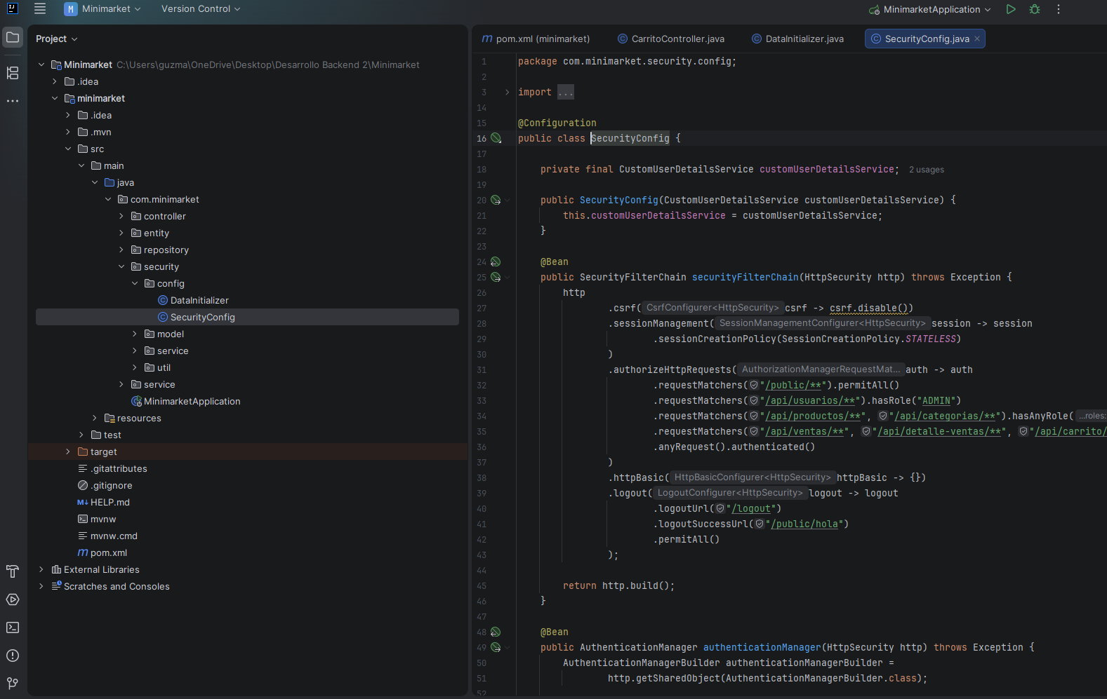

Paso 4: Este documento Word deberás subirlo al repositorio GitHub (sin comprimir). Si no has creado tu cuenta aún, puedes hacerlo a través del siguiente enlace:
https://github.com/
Figura 1
Repositorio en GitHub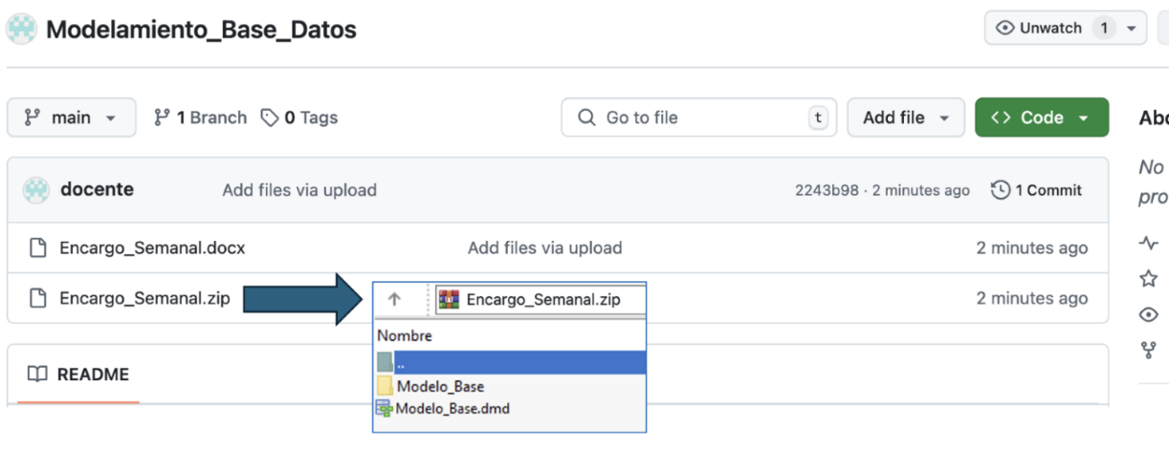
Nota. Ejemplo genérico de archivos cargados en el repositorio GitHub. GitHub (s.f.). GitHub. https://github.com/

Paso 5: Posteriormente, desde el repositorio, deberás generar un enlace de tu proyecto:
Figura 2
Enlace de proyecto GitHub 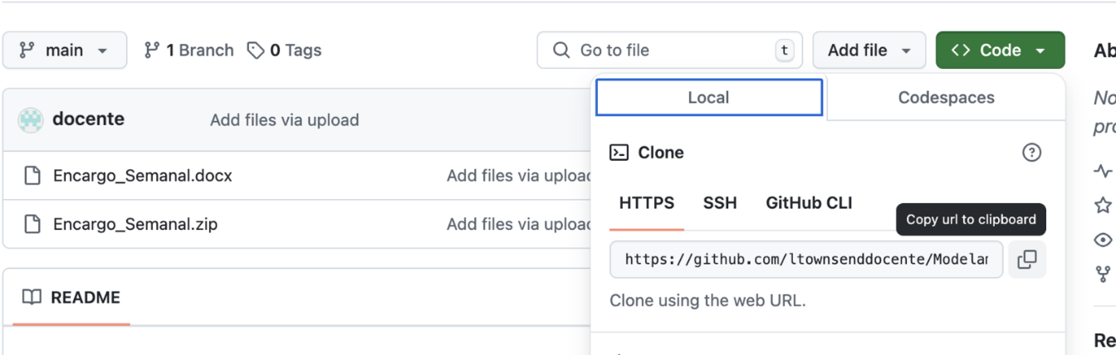
Nota. Ejemplo genérico de donde se extrae un enlace en GitHub. GitHub (s.f.). GitHub. https://github.com/
Paso 6: Finalmente, deberás subir al AVA este documento Word sin comprimir y el enlace de tu repositorio GitHub en la sección “Entrega”.
Figura 3
Visualización de entrega en el AVA
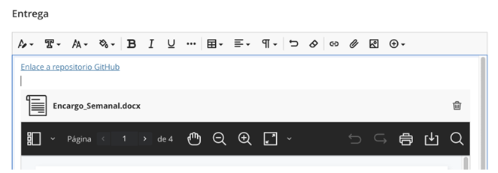



Reservados todos los derechos Fundación Instituto Profesional Duoc UC. No se permite copiar, reproducir, reeditar, descargar, publicar, emitir, difundir, de forma total o parcial la presente obra, ni su incorporación a un sistema informático, ni su transmisión en cualquier forma o por cualquier medio (electrónico, mecánico, fotocopia, grabación u otros) sin autorización previa y por escrito de Fundación Instituto Profesional Duoc UC La infracción de dichos derechos puede constituir un delito contra la propiedad intelectual.

